Práctica 6 – RabbitMQ
Estudiante: Baldiviezo Cruz Dereck Fernando Fecha: 01/10/2025
Envio de correo de prueba:
Docker-compose.yml:
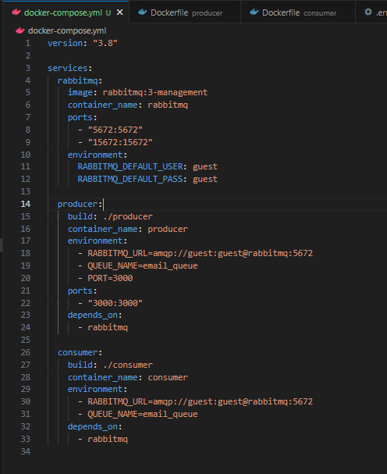

Dockerfile – consumer:
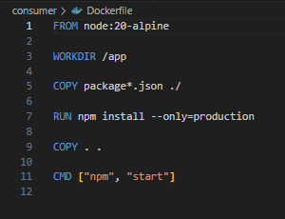
Dockerfile – producer:
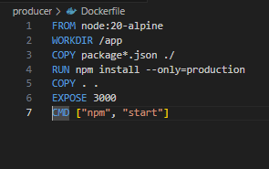
Contenedor corriendo:
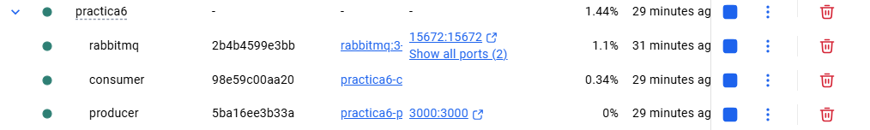

Prueba con Jmeter: 1000 solicitudes
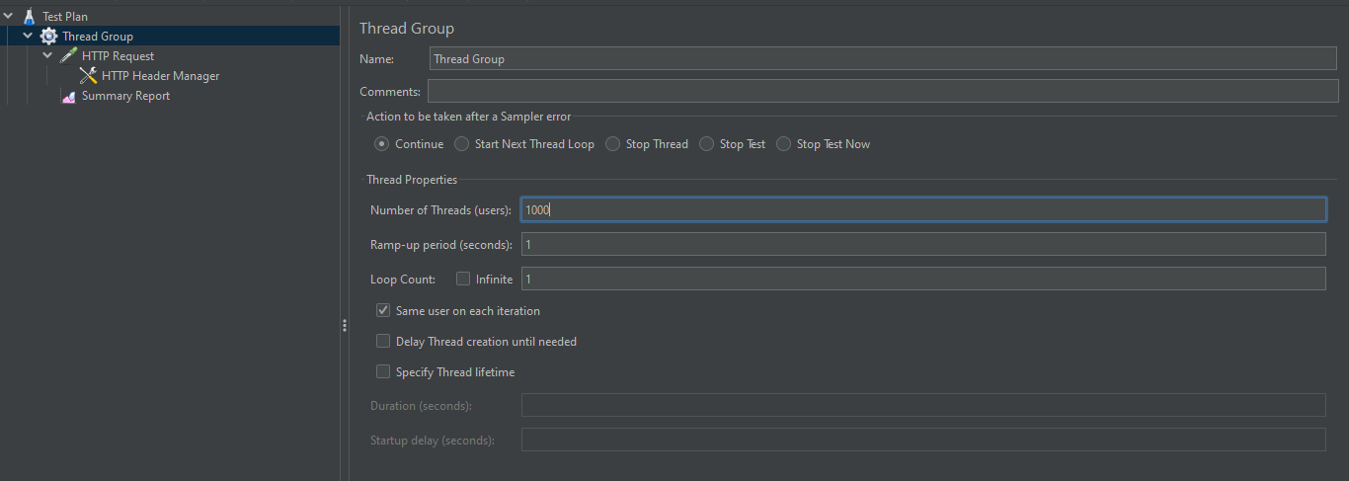
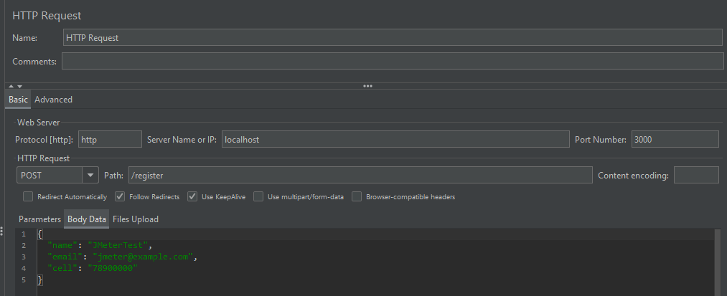
Cola en RabbitMQ:
